《人工智能基础》
实验报告
2022-2023 (2)

学 院： 信息科学与技术学院
班 级： 大数据2103
姓 名： 冯运佳
学 号： 2021234110701
日 期： 2023.10.17

目 录
实验1：Python编程实现测试…………………………………………1
实验2：基于产生式的动物识别系统…………………………………5
实验3：基于产生式的水果识别系统…………………………………10
实验4：盲目搜索法求解八数码问题…………………………………15
实验5：启发式搜索法求解八数码问题………………………………20
实验6：遗传算法求解连续优化（函数极值）问题…………………25
实验7：遗传算法求解组合优化（流水线调度）问题………………30
实验8：粒子群优化算法求解旅行商问题……………………………35

实验3：理论部分
一、实验目的：复习产生式基本知识

1、产生式：一组产生式，互相配合/协调，其中一个产生式产生的结论可以作为另一个产生式的事实使用，以求解问题

2、下图为产生式系统的基本结构：
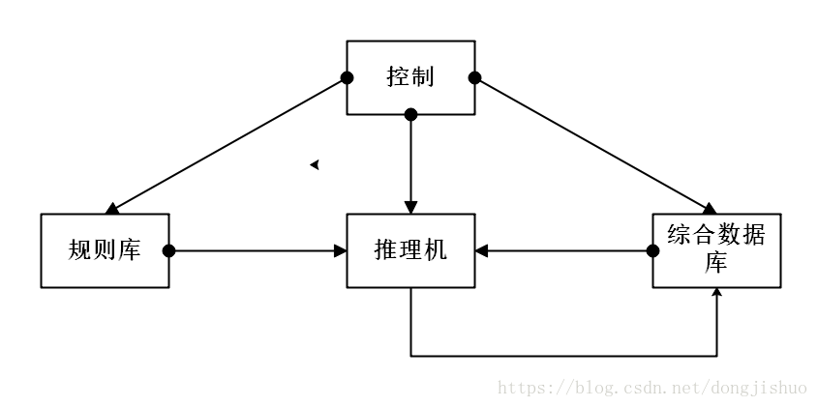
3、原理图：
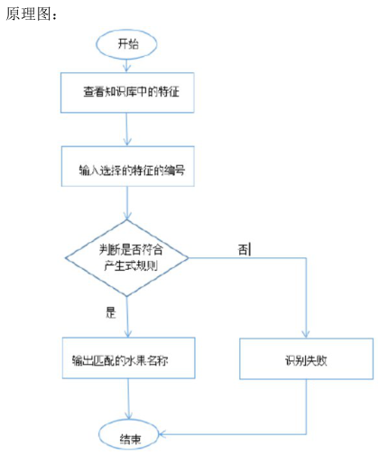
4、规则库：用于描述相应领域内过程性知识的产生式集合。对知识进行合理的组织与管理，提高问题求解效率。
5、综合数据库： 综合数据库(事实库、上下文、黑板等)：存放问题求解过程中的各种信息的数据结构，包括初始状态、原始证据、中间结论、最终结论，其内容在推理过程中在动态、不断变化的。
6、控制系统（推理机）：由一组程序组成，负责整个产生式系统的运行，实现对问题的求解。

实验3：实践部分—基于产生式规则的水果识别系统
一、编程环境
Python语言或其它语言。
二、问题描述与实验要求
1问题描述：基于产生式规则，建立一个水果识别系统——能根据提供的已知信息（即，综合数据库中的信息），确定要识别的水果是菠萝、甘蔗、火龙果、梨子、荔枝、苹果、柠檬、西瓜、桑葚、香蕉、樱桃的哪一种。使用的规则库如下。
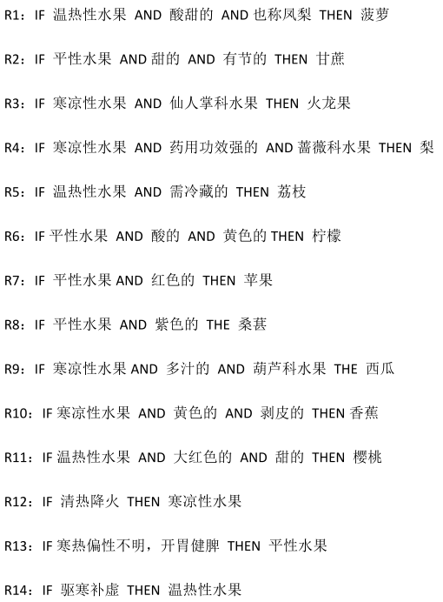
2 请在上述水果中添加葡萄，尝试添加新的规则，以能够识别出葡萄。
四、源代码
#con_list是本次的综合数据库,
#输入本次判断的综合数据库，并返回该数据库
def input_con(bottom_cond):
con_list=[]
while 1:
a= input(bottom_cond)
if a not in bottom_cond and a!='0':
print('输入数据不合法，请重新运行并使用合法数据')
break
elif a!='0':
con_list.append(a)
else:
break
con_dic = set(con_list)
return con_dic
def tobe_bottom_cond():
bottom_cond = {'1': '清热降火','2': '大红色的','3': '温热性水果','4': '仙人掌科水果','5': '紫色的','6': '酸甜的','7': '剥皮的',
'8': '寒热偏性不明，开胃健脾','9': '驱寒补虚','10': '平性水果','11': '需冷藏','12': '黄色的','13': '药用功效强的','14': '甜的',
'15': '蔷薇科水果','16': '葫芦科水果','17': '也称凤梨 ', '19': '多汁的','20': '酸的',
'21': '寒凉性水果','22': '红色的'}
bottom_cond['23']='有节'
return bottom_cond
def tobe_conclusion():
conclusion = {'50': '荔枝', '51': '香蕉', '52': '桑葚',
'53': '甘蔗', '54': '西瓜', '55': '菠萝',
'56': '苹果', '57': '葡萄', '58': '梨',
'59': '樱桃', '60': '火龙果', '61': '柠檬',
'不存在': '不存在'}
return conclusion
def UI():
print("""输入对应条件前面的数字:
'1': '清热降火','2': '大红色的','3': '温热性水果','4': '仙人掌科水果','5': '紫色的','6': '酸甜的','7': '剥皮的',
'8': '寒热偏性不明,开胃健脾','9': '驱寒补虚','10': '平性水果','11': '需冷藏','12': '黄色的','13': '药用功效强的','14': '甜的',
'15': '蔷薇科水果','16': '葫芦科水果','17': '也称凤梨 ', '19': '多汁的','20': '酸的',
'21': '寒凉性水果','22': '红色的'
*当输入数字0时!程序结束***
""")
#更新综合数据库里的数据
#返回经一次更新后的综合数据库和更新后的规则库
def update_con(con_dic,rules):
for i in rules:
flag = 1
for j in i:
if j not in con_dic:
flag = 0
if flag == 1:
con_dic.add(rules[i])
# del rules[i]
return con_dic,rules
#经过循环得到最终的综合数据库
#返回最终版本的综合数据库
def final_con(con_dic,rules):
a=len(con_dic)
fin_con_dic,rules = update_con(con_dic=con_dic,rules=rules)
while 1:
if a==len(fin_con_dic):
break
else:
a=len(fin_con_dic)
fin_con_dic,rules=update_con(con_dic=fin_con_dic,rules=rules)
return fin_con_dic
#查找是否综合数据库含有结论
#返回除去结论的综合数据库和结论
def veri(fin_con_dic,conclusion):
# fin_con_dic=list(fin_con_dic)
a=len(fin_con_dic)
b=len(fin_con_dic)
for i in fin_con_dic:
if i in conclusion:
b=b+1
result = i
#排除条件符合多个动物所造成的影响，一律作为找不到结果来算
if a==b-1:
return fin_con_dic,result
else:
return fin_con_dic,'不存在'
def main():
bottom_cond = tobe_bottom_cond()
# print(bottom_cond)
conclusion = tobe_conclusion()
# print(conclusion)
rules ={('3','6','17'):'55' , ('10','23','14'):'53' , ('4','21'):'60' , ('21','13','15'):'58',
('3','11'):'50' , ('10','12','20'):'61' , ('10','22'):'56' ,
('5','10'):'52' , ('16','19','21'):'54' , ('7','12','21'):'51' ,
('2','3','14'):'59' , ('1'):'21' , ('8'):'10' , ('9'):'3' , ('5','6','10'):'57'}
UI()
con_dic = input_con(bottom_cond=bottom_cond)
if len(con_dic)==0:
print('请重新运行并输入数据')
else:
final_con_dic = final_con(con_dic = con_dic , rules = rules) #final_con_dic是包含结论和条件的综合数据库
final_con_re , result = veri(fin_con_dic=final_con_dic,conclusion=conclusion) #final_con_re没有发生变化

#将综合数据库里的内容存到条件列表中，并将结论从综合数据库中删掉
con_list =[]
for i in final_con_re:
if i not in conclusion:
con_list.append(bottom_cond[i])

print('该水果有' + str(con_list) + '{}个特征'.format(len(con_list)) + '， ' + '该水果是' + conclusion[result])
main()

我给葡萄所添加的规则是 ： （平性水果，有紫的有青的，酸甜的）-> 葡萄
修改时只需要将该规则加入到rules字典中，将所需要的原来没有的条件加入bottom_cond中（顺带一提，此次代码和之前的水果识别系统的代码基本是一样的，只是将几个库里的数据进行了修改，也就是说只要对bottom_cond,rules,conclusion 三个库进行修改，本代码可以是任何产生式识别系统）

五、运行结果及截图
不输入任何东西时：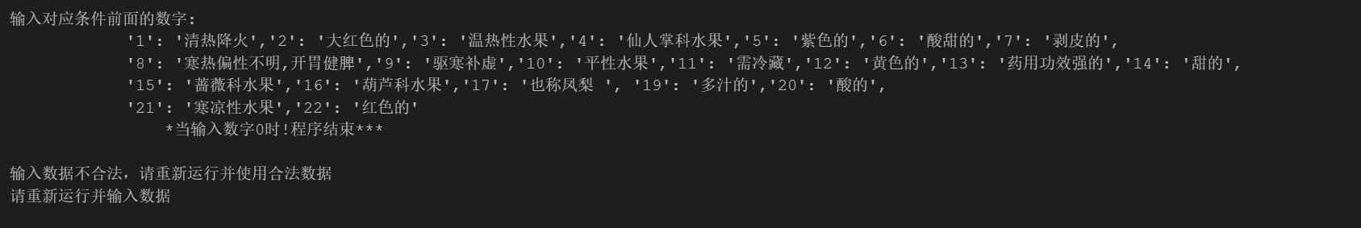
输入5，6，18，0：
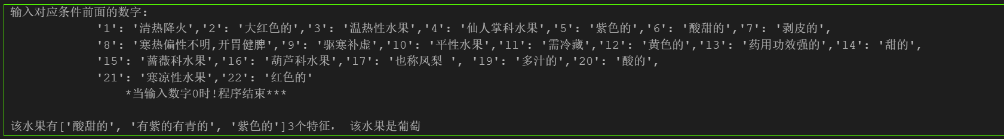
输入10，12，20，22（同时符合柠檬和苹果两个水果的条件，因此返回不存在）：
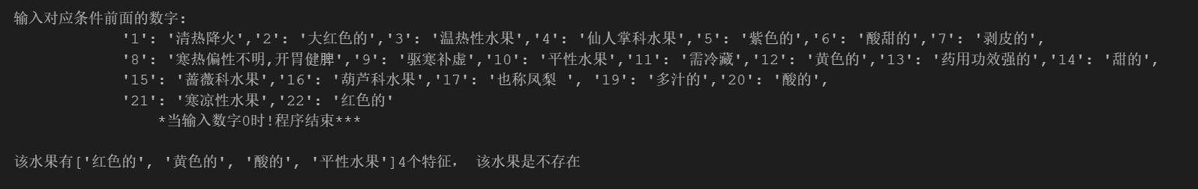

六、存在问题或心得体会
存在问题：如果输入的条件多于一个结果所需的条件并且多出来的条件不能推出另一个结果时无法返回该水果不存在。

